Завершились курсы повышения квалификации по программе «Личный бренд самозанятого»
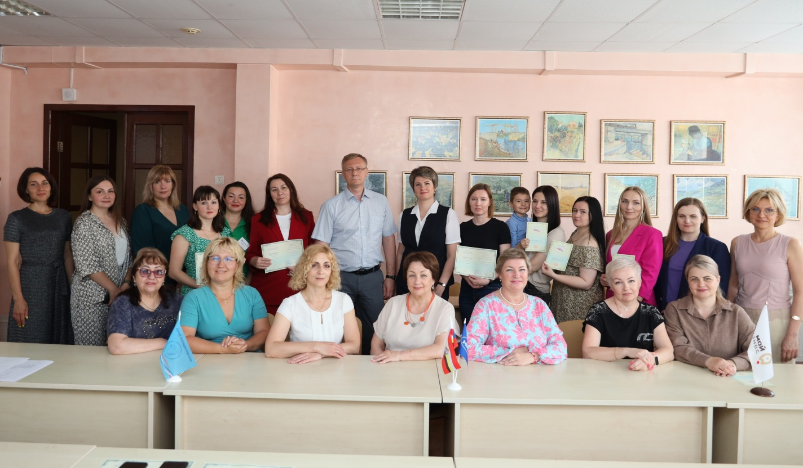
Их открытие состоялось 20 мая в рамках Недели предпринимательства. Обучение реализовано Центром «Мой бизнес» в партнерстве с Курским институтом менеджмента, экономики и бизнеса.
Участницами стали самозанятые из 18 сельских районов и малых городов Курской области. Учились тому, как при помощи личного бренда продвигать свое дело – выделяться среди конкурентов, привлекать новых клиентов и больше зарабатывать. Было много практики от опытных бизнес-тренеров, полезного общения и мотивации на развитие.
С успешным освоением курса и получением удостоверений о повышении квалификации слушательниц поздравили сотрудники Центра «Мой бизнес» – руководитель ЦПП Екатерина Брежнева и ведущий специалист Алёна Бовт.
Мероприятие реализовано по нацпроекту «Малое и среднее предпринимательство».
